1. 什么是classpath？

classpath相当于Java执行环境，它指定了一些常用的包或jar的位置，方便我们对项目文件的使用，而不必重复多次写所需要文件的位置。

在classpath中可能需要使用所有相同名字的资源文件，如果用classpath:只会加载第一个，而使用classpath\*:前缀则能够加载所有符合类型的文件。然而，使用classpath\*:需要遍历所有的classpath，加载速度很慢，因此您应该尽量避免使用classpath\*。

2.eclipse中的classpath分析

在eclipse下的Spring项目中，有一个.classpath文件，里面配置了整个项目的运行环境（如下图所示）。

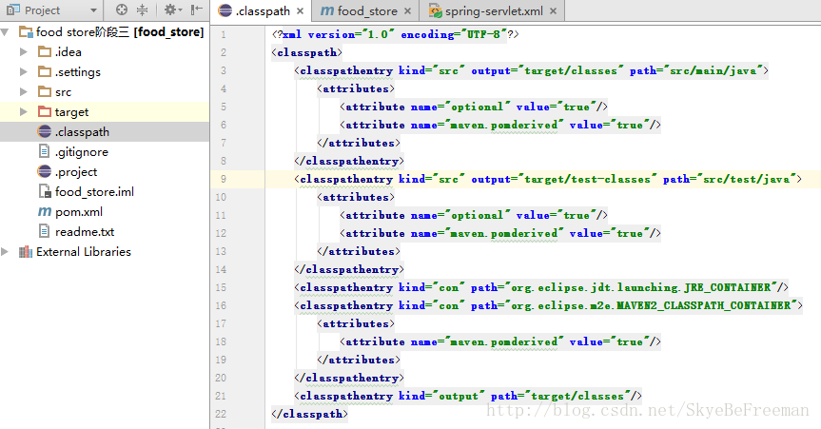

代码解释：（转载于http://mingyundezuoan.iteye.com/blog/2224973）

kind:

src:源文件的具体位置,对应java build path操作中source中的一项路径。

con:运行的系统环境。

lib:库文件或目录, path为库文件或目录位置。注意: 当指定库文件时(非库目录, 通常是jar包), 应当包 含文件名。

output:指明为默认class输出路径, path为相应输出路径。注意: 这一条在文件中有且只能有一条。

var:指定工程所用到的库文件或目录, 对应工程属性Java build path中Libraries项中的一项，指明带有全 局编译路径中设置的变量(Window->Prefrences->Java->Build Path->Classpath Variables)，path为 这个变量目录下的库文件。

path:源文件路径。

output:为这条路径中源文件编译以后class文件的输出路径，对应java build path操作中source选项面板下方 default output path ，所指代的路径。

including:额外包含其他目录下的所有java文件。

excluding:不包含的文件。

3.intellij idea的classpath分析

首先在打开的项目窗口打开File->Project Structure...，得到如下图所示的项目结构：

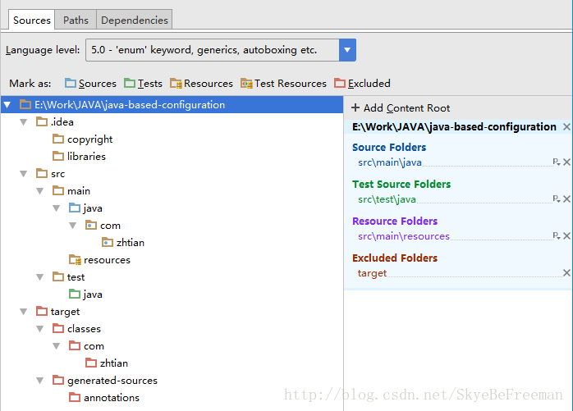

在最上面一栏可以看到这里是Source标签中的详细信息，在右边可以看到项目里面目录的类型，有Source Folders、Resource Folders等等，这里指的是Source Folders表示的都是代码源文件目录，生成的class文件会输出到target->classess文件夹中，但是里面的源文件不会复制到target->classes文件夹中，Test Source Folders表示的都是测试代码源文件目录，生成的class文件同样会输出到target->classess文件夹中，并且里面的源文件不会复制到target->classes文件夹中，而Recource Folders表示的都是资源文件目录，这些目录里面的文件会在代码编译运行被直接复制到target->classess文件夹中。可以这么讲，target->classes即为classpath，任何我们需要在classpath前缀中获取的资源都必须在target->classes文件夹中找到，否则将出现java.io.FileNotFoundException的错误信息。

如果您在项目中想添加一些自己的目录到Source Folders、Resource Folders这样的目录分类里来实现编译过后正确地文件输出，则可以点击需要设置的文件夹，再在文件结构窗口上方的Make as：后面选择正确的目录类型即可。